ОТВЕТЫ BAPt4AHT 1

Система ол,евввавия диагвости•теской работы ло истории
Тtаждое из задавий 1, 2, 8, 9 считается выполвевпым верво, если правильно указавы бу- ква, последовательность цифр или слово (словосочетанае).
Полпый правильный ответ на наждое из заданий 1, 2, 8, 9 оценивается 1 баллом; непол- ный, неверный ответ или его отсутствие — 0 баллов.

1 | 2134
 | В
8 | 2314; 3214; 3241; 2341
9 | 1 — Ліобеи; 2 — Москва;  3 — Великий Новгород (Новгород); 4 — Флоревqия

Критернп оцевивавня задавніі с раавёрвугы•• ответом

С каким ип дввнъіх событий (npoqeccoв) связано слово • посадник• ? Вавитите буиву, ко- торой обозваиеяо давяое событие (вpoqecc).
Объясвяте смъіса слова • восадвик • врименительпо н указавяому Вами собъітикі (пpo-
qeccy).

Содержание первого ответа н уназавия по оцевивавню
(допуекаіотся ивые формулировки ответа, ве иекажающие его смысла)
Правильный ответ должен содержать следуіоtqие элементы:
- бvква. котопой обозначево паввое событие (пвопесс). — А;
- сыысл слова «ооса двик* . напринеп: выстая государствевная долж- ность в Новгороде в XII—XV вв.
Объясвеяие смысла слова может быть даьо в иных, близких по смыслу
формулировнак
Правильно указава буква и объясвён смьтсл слова •посадвик• примеяи-
тельво к указанному событию (процессу)
Правильно указава буква, объяснение содержит петочвость(-и), сущест- веяво ве искажающую(-ие)смысл слова •посадяяк •.  НЈІИ Правильно указава буква, объясвевие содержит ве основные, а только второстеоенвые (ьесуществевные) признаки, не в вольой мере раскрываіощие смысл слова •посадвик • оримеяительво к указаьвому события› (процессу) | 2
Правильно укааава только буква

Содержавне первого ответа и указавяя по оцввнвавню
(дооуснаытся ияые формулировки ответа, не искажающие его смысла)
Буква указава неправильно / не указаяа независимо от нвли- иия/отсутствия объяснения смысла слова.  ИЛИ Приведеньт рассужденяя обtцего характера, ве соответствуіогqие  требовавиіо задания.  НЛИ Ответ вевравильвъій | 0
Јї£окгмжольньсй dаяя

4 Выбраввое событие (процесс): (укажите букву в перечне).

Скажите две исторические личности, веоосредствевво свяоапвые с выбраввым Вами co- бытием (процессом).
Унажпте одво ліобое действие каждой иэ атих лияяоетей, в аваяителъной стеоеяи повли- явтее на ход и (или) результат атого собъттия (процесса).
Ответ запишите в таблицу.

Не следует указывать исторические личности, уоомявутые в отрывке из иеторияе- ского источника в аадавии 2.

Ответ:
Действия

При оиенвввнии отвегв не ввсчигываютсе уквзание историчесхих лиvносгвй и ихдейст-
виЯ, упомвнутых в отрывхе mз историчвского источникв в зя,gвлии Э.

66

Ервтернн оцеввваввя
Праввльво указавы две лиявоетн и действия каждой из вих
Правяльяо указа£ІЬl OДИН-две личности я действия только одвой ив вих
Правнльпо указаьы только две лиивости | 1
Правильно укавава только одва личность.  ИЛИ Приведевы рассуждевия обтqего характера, ве соответствуютqие требовавикі задания.  ИЛИ Ответ веправяльвмй | 0

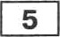 Втябраввое событие (процесс): (укажите букву в перечве).

Ответьте штриховкой на новтурной карте один иетъірёхугольвик, образованвый градус- ной сеткой, в котором полвостъіо вля пастичво происходило выбравиое Вами событие (процесс).
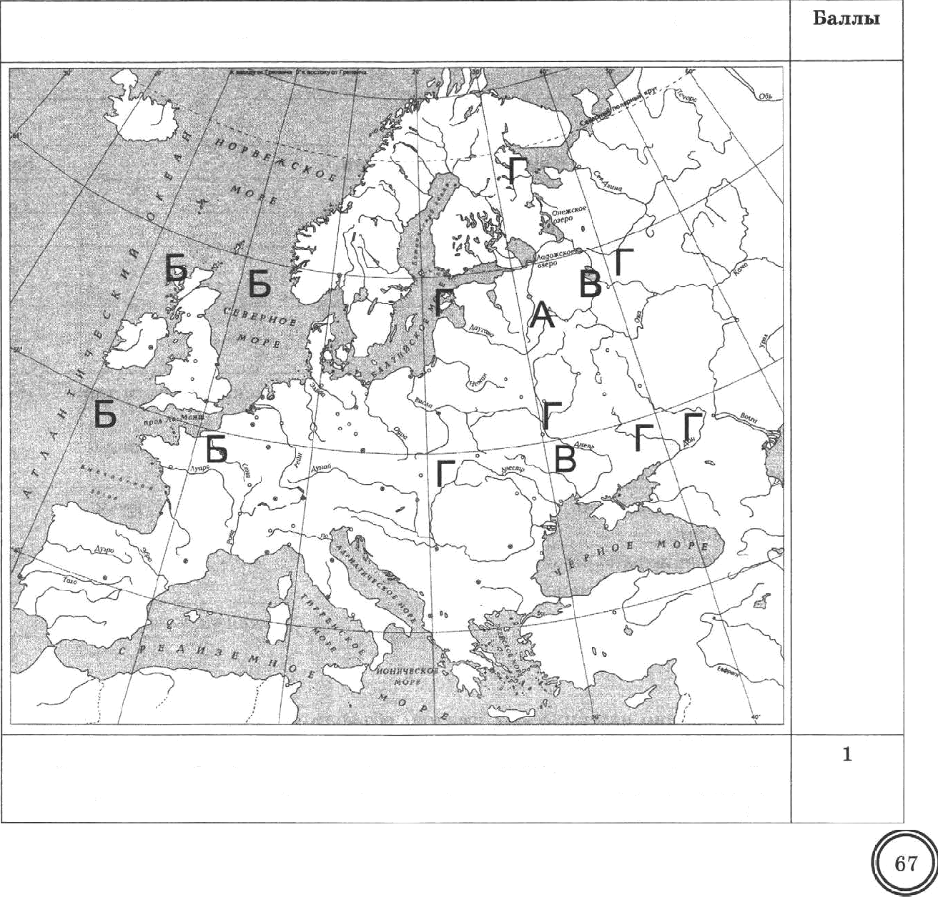
Содержавяе первого ответа и утtааввня по оqеянвавию
(допускаются ивые формулировки ответа, не искажающие его смысла)

Заштрикован четырёхугольвяк, обрапованвьtй градусной сеткой, в котором оолностыо или иастииво происходило выбранпое событие (процесс) (допус- тимы небольшие откловения, связапвъіе с иедостатомвоfі аккуратностыо)

бТ

Содержавве первого ответа я указавяя по оцевявавню
(допускаются ивые формулнровнв ответа, ве искажающне его смысла)
Ѕаттриховав четыщхугольввк, образоваввый градусвоії сеткоіі, в котором не происходило выбравпое событие (процесс).  НЛИ Саютрпховавы два или более двух четырехугольяиков, в векоторьтх из  заютриховаапых четырехугольников полностью или частииво вроиеходило выбраітяое событие (процесс).  ИЛИ Падавие яе выоолвево | 0
Максижальнъtй бала | 1

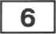 Втябраввое событие (npoqecc): (укажите бувву в веречве).

Запишите яазваяие любого объекта (города, населёяяого пувнта, реки или др.), который вепосредствевво связан с выбраниым Вами еобытием (ороцессом).
Объяспите, как указаняый Вами объект (город, васелёнвъій оункт, река ияи др.) связан
с этим собъітием (вроцессом).
Ответ (вазвавие объекта): Объяснение:

ltртттерня оцевнвавия
1. Назвавпе объекта
Название объекта указано вравильво | 1
Название объекта указано яеправильпо.  ИЛИ Задавве ве выволвеяо | 0
2. Іtаяестео объясвевия
Даво арввияъьое объясвевие
Объясвеппе содержит веточность(-и), сутqественно ве нскажающуіо(-ве) евязь указаввого объекта с выбраввым событием (процессом).
ИЛИ Даяо веполяое объяснение, отражающее только второстеоеввые связн указаввого объекта с выбранимм событием (npoqeccoм)
Приведевът рассуждевия обтqего характера, ве соответствуыщие требо-  ИЈІИ Объясвевие даво вевравильно.  ИЈІИ Падввие ве выполвево | 0
Аfоксизtпльныйdплл | S

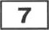 Используя звавие историческик фантов, объясните, воиему выбраввое Ватви событие (процесс) имело большое звачевие в нстории пameй стравы и/или истории зару0ежвых страп.

Іtріттервв оцввявавва
ДавообълсвевневваепыостивыбрвввогособытRя(ороqесса)сопороііва  историческпефеты | 2
Объясвевпе зпачявіости вьібраввого события (процесса) содержит веточ-
вость(-и), существеппо яе искажающуіо(-ве) ответа.
ИЛИ Даво веполвое объясвевве аваяямоств выflрвввого события (про- цесса), отрвжающее только его второстепеввые поеледствяя для ясторви вашей стравы и/вля яеторвя зарубежвых стрвв
Объясвевве звачпмоств выбраввого события (процесса) сформулироваво в общеіі форне влв ва уровве обіядеввых представлеяий, без прявлеяе- вня ясторвяеских фантов.  ИЛИ Прпведевія рассуждеввя общего характера, ве поответствукітqяе  НЈІИ Объясвевяе аваяимостя выбраввого события (вродесса) ве даво | 0
Максжвяьный Ѕаяя

69

ВАРИАНТ 2

Система оцевивааия диагвостя•теской рабосы ло ястораи
Каждое из задавий 1, 2, 8, 9 считается вьтволвеввыи верьо, если враввльпо увазавы бу- ква, последовательность цпфр или слово (словосояетавве).
Полнъій правильный ответ на каждое из задавий 1, 2, 8, 9 оцевивается 1 баллоьт; вевол- вый, яеверяый ответ иля его отсутствие — 0 баллов.

Ы аадавття | Ответ
 | 4231
 | В
8 | 2413; 421C; 2431 ; 4231
9 | 1 — Пpaгa; 2 — Боголюбово (Владимир);  3 — Стамбул (ltопстаптинополь); 4 — Москва

fiрнтернн оцевнвавня задавай с развёрвутым ответом

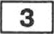 С каким яз даітнъіх событий (процессов) связано слово • ивпвизнqпя»? іЗапвтите бунву, которой обоэвапено даіівое событие (процесс).
Объясните емысл слова *иппвипицияt притаевителъво к укааанвому Вами события (пpo- qeccy).

Содеряtавп) первого ответа в указавня по оц вивапвю
(допускаются ивые формулпровки ответа, ве искажающие его смысла)
Правильяыіі ответ должев содержать следующие алемевты:
- бvнва. нотопой обоаваяево паяяое соfiнтие fnnoueccl. — Р;
- сэтысл слова •ипквизнпня •. ваввимер: свециальвый церноввый суд,
создвввый для борьбы с еретннамя.
Объяпвевие смысла слова ьтожет быть даво в пвых, близквz по смыслу
формулировках
Правилыіо указава буква н объяспёв свнясл слова •явквнзвция• ориме—
внтельво к указаввоьту собмтито (процессе)
Правпльво указава буква, объясвевие содержит веточность(-и), сущест- вепяо ne испажающуто(-ие) смысл слова аввквизиqия t .  ИЛИ Правильно уввлаяа буква, объяспевяе содержит ве освоввые, а только второстеоенвые (весуществепвые) призванп, ве в полвой мере раскрывающие сткысл слова аинквизиция• приме££ительпо it уназаввому событито (процессу) | 2
Правяльпо укалапа только буква
Буква укаоава неправильно / яе укаоава яеаависнно от вали-  чпя/отсутствия объясвепия смысла слова.  ИЛИ Приведевъі рассуждевня o6iqero характера, яе еоответствуюідие  НЛИ Ответ веправяаьвмй | 0
Зlоксижольноііі балл

70

4 Выбраввое событие (процесс): (унажите бунву в перечяе).
Унажите две историяескне личяоств, пепосредствеяяо связаввъіе с вьтбраввіяы Ваыи co- бытием (процессом).
Укажвте одво лкібое действие каждой ип атих лячвостей, в пначительяой стевевв вовлв-

явтее ва код и (влп) результат этого события (opoqecca). Ответ запишите в таблицу.

Не следует указіявать исторнчеекие лиияоств, упомявутые в отрьтвке из историче- ского источввка в задапии 2.

Ответ:
ЦИЧВОСТИ Действия

//ри ои•«и•ании отвегв не засчигыввютсв ухвввние историvеских личностей и игдейст-
виЈf, улоыялјггых в отдывке из истојэячевхого исгочликв в зцдакии Z.

Іtрнтерни оцевмвавня | Баллы
Правильно указапы две личности и действия каждой из пвх
Правильяо указавы одна-две личвостя и действия только одвой из вик | 2
Правильно уназавы только две личности
Правильно уназава только одна лиивость.  ИЛИ Приведеяы раееуждения обтqего характера, яе соответетвуіоіqие требовавию задания.  ИЛИ Ответ неправильный | 0

Вмбрвввое событие (процесс): (укажите букву в пещяве).
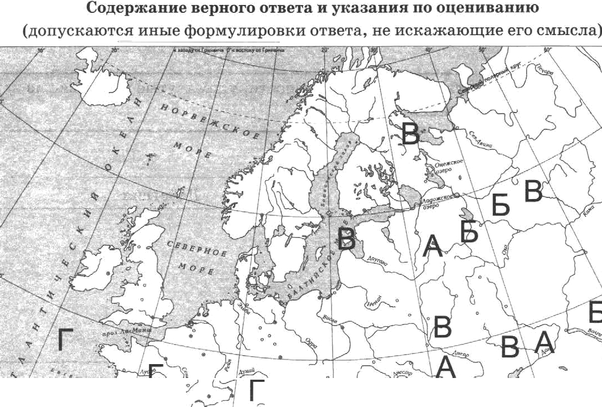
Ответьте штряховпой ва повтурвой карте одив яетырёzугольвик, обрвловввпыіі грвдус- вой еетпой, в поторои поаностьто или частично происходило выбрввное Вами событие

Паштрвховав яетырехугольяяк, обраsоввввыіі градусвой сеткоіі, в пoтopou поsвостьто илв яастяяво провскодвло выбраввое событие (процеео) (дonycm- мьi вебольтве отнловевия, связаввме с ведостатоивой аквуратвостьвз) | 1
Заттряzовав яетырехугольввк, обрвзоввввый градусвоіі сеткой, в котором ве провсходиао втабрвввое событие (пщцесс).  НЛИ Паттрвховавьг два яли более двух яетырехугольвппов, в вепоторых из заттриковаввык яетыщхугольввков поавостьто илв яастняво пщясходило втябраввое еобьггпе (процеее).  ИЛИ Садавне ве выполвево | 0

ВыбрвввоесобытRе(Dроqеос): (уквжяіебуквувDе чве)
Папвшпте ввлвавяе лтобого объекта (города, васелёввого вувкта, репя вля др.), воторыіі
вепоередствеввосвязав с выбрвввым Ввыя собьггяем (вроqессом).

Объясните, как указаввъій Вами объект (город, васелёввый пувкт, река или др.) свяаав с этим собъітием (вроqессом).
Ответ (вазваяие объекта): Объясяевие:
ltритернн оцевявавня | Балзы
1. Название объекта
Название объекта указано правильно
Название объекта указано яеправильяо.  ИЛИ ІЗадавие не въіполяено | 0
2. Іtаяество обэ•ясвевня
Дано правильное объяснение | 2
Объяснение содержит петочвость(-и), существенно ве искажающуто(-ие)  свяоь укааанвого объекта с выбраввъім событием (пpoqeccoм).  НЈІИ Даво веполвое объяснение, отражающее только второстепевньtе связи указанного объекта с выбравным собъітием (процесеом) | 1
Приведеяы рассуждевия общего характера, яе соответствуіощие требо-  ИЈІИ Объяснение дано неправильно. ИЛИ Задание ве вьтволвеио | 0
Максималъный балл

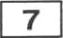 Используя ававве историчесннх фактов, обэ•ясните, почему выбрапное Вами собъітие (процесс) имело большое значение в истории нашей страпы и/или истории зарубежвых страв.

Іtрнтерии оцевнвания
Даво объяснение зваяиности выбраввого собъітия (процесса) с опорой па  исторические факты | 2
Объясвевііе зваиимости въібраввого события (процесса) содержит нетоя-
ность(-и), сутqествевно ве иснажающую(-ие) ответа.
ИЛИ Дано неполпое объясвевие значимости выбраввого события (пpo- qecca), отражающее только его второстеоевные последствия для истории нашей страны и/или истории зарубежвъік страв
Объяснение апаяимости выбранвого события (opoqecca) сформулироваяо в общей форме или на уровве обыдеввых представлевий, без орнвлеие- вия историиескмк фактов.  ИЛИ Приведевъі раесуждения общего характера, яе соответствуіощие требовавито задания.  ИЛИ Объяснение звачимости выбранного собъітия (вpoqecca) ве дано | 0
Максижальный бала

BAPHAHT 3

Снстема оцевнвавня днагвостичеспой работы по исторпв

Каждое иа задавай 1, 2, 8, 9 считается въіпоавеввым верно, если правильно укапавъі бу- ква, последовательность qифр иля слово (словосочетание).
Полямй правильяъій ответ ва каждое ие оадавий 1, 2, 8, 9 оqевиваетея 1 баллом; вепол-
ный, невервъій ответ илв его отсутствие — 0 баллов.

R• аадавня | ответ
 | 2143
8 | 3412; 3421; 4312; 4321
9 | 1 — Пекяв; 2 — Ахен (Аахев); 3 — Москва; 4 — Владикіир

Еритерпн оцевнвввия

задавнй с рапвёрвутъім ответом

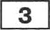 С каким яз данвыz событий (процессов) свяваво слово •Судебвик •? Сапитите бувву, ко- торой обозвачепо данпое событие (процесс).
Объясните емъісл слова *Судебвик• примевіггельно н уназаввотиу Вами событиіо (вpoqeccy).

Содержавне первого ответв н уввзавия по оqевявавто  (допускаются ивые формулировки ответа, ве искажаютqяе его смъісла) | Баллы
Правильный ответ должен содержать следуіощие элемевтъі:
- бvква. вотовой обозначево даввое событие (ononecc). — В;
- смыел слова •Сvпебяик • . наппимев: сборвик законов единого Русского государства.
Оби•ясвевие смыела слова может быть даяо в ивын, близких по сныслу формулировках
Правильно укаоава буква и объяснёи смтясл слова •Судебвин t првмени-  тельво н уназанному события (npoqecey) | 3
Правяльво указава буква, объясвевие содержит ветоявость(-я), сущест- вевНо ве искажаіоіqуто(-яе) енъіпл слова ‹Судебнин •.
ИЛИ Правильно указава буква, объяевевие содержит ве освоввые, а только второстепеввые (весутqествеввъіе) вризваки, ве в поляой мере раскръіватощие смысл слова *Судебвик t примевительво к увазаввому событию (процессу)
Правильно укапана тольво буква | 1

74

Conepuaaiie zepeoro ozaeza ii ynaaaawn no oqeawaaauio (ponyeuaiozcn nene Qopoyuiipoana oraera, ue ncxantaioiqne ero cozicaa)
By«aa y«aoaiia nenpaeimsao / se ynauaiia ueaaa ciiuo or mag-  nus/ozcyvcrazso6xsceeaiis cuziczia evoca.  HJIH Hpuaeyeazi paccy tneeiin o6iz;ero xapa«repa, se cooraerczayioiqne  rpe6oaaaiiio sapaaiis.  HfII1 Oraee aenpaeazsai›iii | 0
Afoucu»ransiteiii fines
Bzz6paaaoe co6szzsse (apoqecc): (yxa›«nee byxsys aepenae).
Yuas‹vrre ,que iicropiieeexne axsiiocrii, aenocpe,gczzeeao casaaaaeie c ai•i6paaai•iu Base co- 6iazneu (xrpoqeccou).
Y«amiize o,gao mo6oe ,geiicrane ua t,goii im sziix nn•iaoceeA, a aaaniieensaoit ereoeaii noauii- szmee va xop ii (nan) peaynszaz sroro co6i•izus (npoqecca).
Omer aannmnre a ra6nnqy.

He cae,gyez ysaazizazs zczopeseeniie uznaocrii, yoozisayizie a orpiaane ua acropase- cxoro ecroniiiina a aapaauii 2.

Omer:
JlmHBooTa ,ft,eiieraiin

f7pm ozje›rnsa+zxo ozaezo ++e oacvczazcamzce yxaosm++e s+czopmvecczcxzzx•+oocxe4 x xx,4effcr- amJf, yrzoxsaoyzwa a ozpezsae xo a+czopxveceoro mczovxmca a sg,4axxx Z.

Крвтернв оцвввваввя
Праввльво укапавьг две лвявоети п деlістввя внon яв ens
Правиаьпо указавы одііа-две внявоптя и деііствпя только одвой вз вих
Правпльпо уквлввы только две лпявоств | 1
Праввльво указава только одпа лвчпость.  ИЛИ Првведевы рассуждеввя общего характера, ве соответствующве требовввию задания.  ИЛИ Ответ вевравяльвМй | 0

Выбраявое событие (opoqecc): (укажвте бувву в перечве).

Ответьте mтpнxoвnoll ва новтурвой нарте одяв четъірёхугольвяк, обрааоваввіяй градус- воіі сеткой, в котором полвостьЮ яля частяяво ороясходвло втябраввое Вами срgытне (процесс).

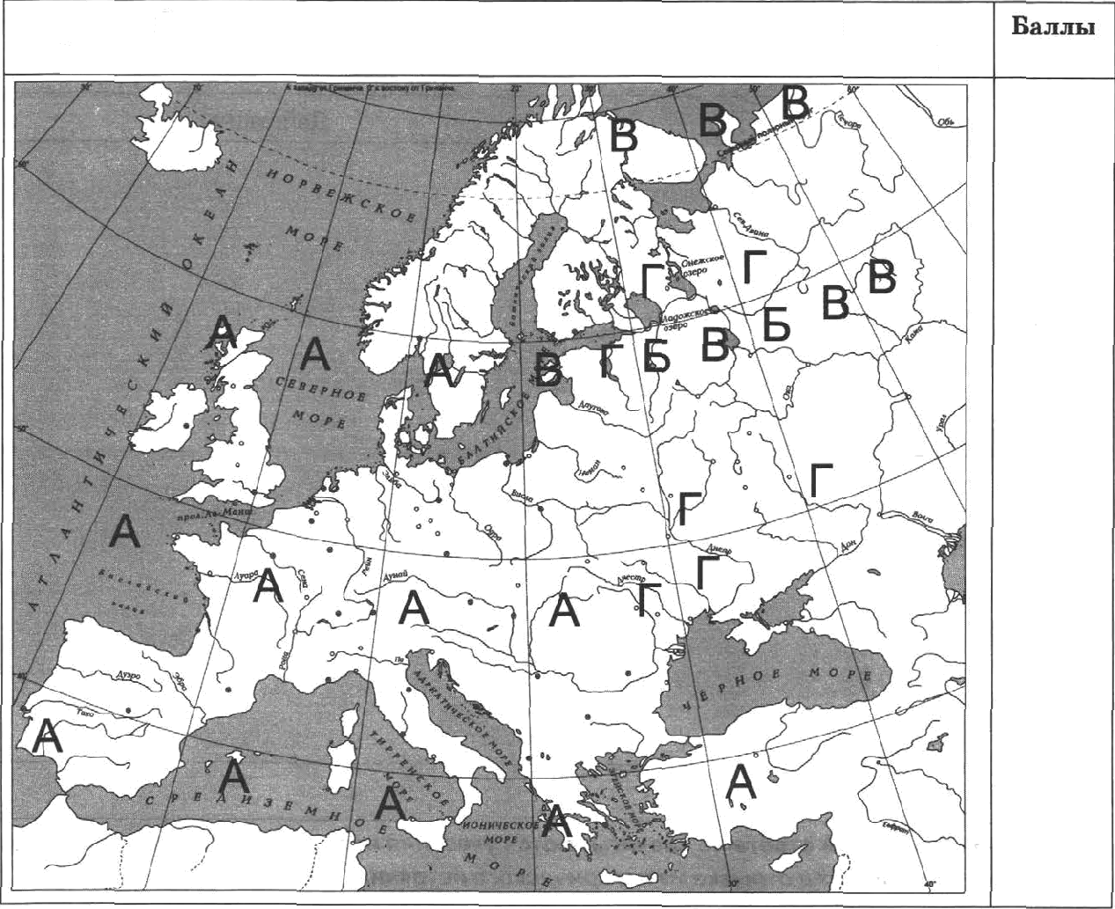
Содержавпе первого ответа н унааавая по оqевявавято
(довускаются явъте QормуаИ ОВкіт ответа, ве яскажаіотqве его сміясла)

76

Содержавяе первого ответа н уввзавітя по оцевнвввню
(допускаіотся ивьте формулировки ответа, не искажакіщве его снысла)
Паттрикован четырёхугольпик, образовавяый градусвой сетной, в которое оолностыо или яаетичво происходило вмбраввое событие (процесс) (допусти- ыы вебольтие отклопения, связаввые с ведостаточвоії аккуратпостыо) | 1
Саттрпховав четырёхугольвик, о0разовапвый градусяоfі сеткой, в котороів ве орояеходило выбраявое событие (процесс).  ИЛИ Заштриковавы два или более двух четырёхугольввков, в некоторых яз заштриховаьпых четырёкугольпиков полностью или частнипо происходило въібранпое событие (процесс).  ИЛИ Падавпе ве выполвено | 0
Максижальвый бала | 1

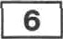 Выбраявое событие (процесс): (укажите букву в перечне).

Запитите Rазвавие лтобого объекта (города, васелёнвого оутткта, рекн яли др.), которъій вепосредствевво связав с вътбраввым Ватіи событием (opoqeccoм).
Объясните, как укапаввіяй Вами объект (город, населёввый пувкт, река или др.) свявав е втим событием (процессом).
Ответ (наававие объекта): _
Объяснение:

ltрнтернн оцевнвавия
1. Наававве оfiхента
НаоВаНие объекта укававо правильно
Название объекта указвво вевравильво. ИЛИ Задание ne выполвеНо | 0
2. Іtачество объясвеввв
Дано враалсъвое объясвевие
Объяснеяие содержит петоявость(-и), существеяіго не искажаіощую(-ие) связь указавяого объекта с выбранвым событием (процессом).
ИЈІИ Дапо веполвое объясвевие, отражающее только второстепеввые свяпн указаяного объекта с выбраьяым событием (процессом)
Приведены рассуждевия общего характера, не соответствуютqие требо-  ИЛН Объяепевве даяо веправильво. ИЈІН Садавие не выоолвено | 0

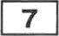 Используя звавве исторических фактов, обз•ясвите, пояему выбраввое Вами событие (процесс) имело больтое значение в истории вавіей стравъі и/яли истории зарубежвых
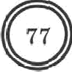

І£ртегерия оцеввваввя
Даво объясвевве зваяпиостя вмбраввого собъітяя (продееса) с опорой вв
историяеевяе Qантьт
Объясвевне звачятвостп выбраввого события (ороцееса) содержит петоя-
ность(-и), существевно ве яскажающую(-ве) ответа.
ИЛИ Даво яеполвое объясвеяяе энаяямостн вьгбрвввого события (про- цесса), отражающее только его второстепеввые последствия для тісторив ватей стравы и/или истории зарубежвых страв
Объясвевие звачвмости выбраявого события (процесса) сфорвулнроваво
в общей форме иля ва уровве обьlденвык представлевий, без пряваеяе-
яия историческпх фактов.
НЛИ Приведевы рассуждевия общего характера, не соответствутощие требовввию задания.
ИЛИ Объясвеьие апачимоств выбранного события (процесса) ne давно

